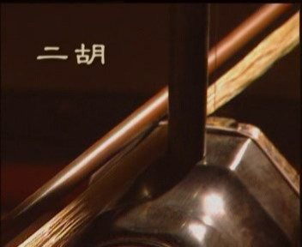 | 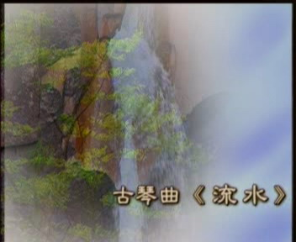 | 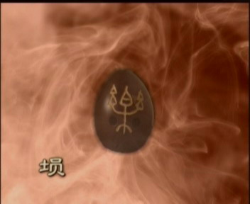
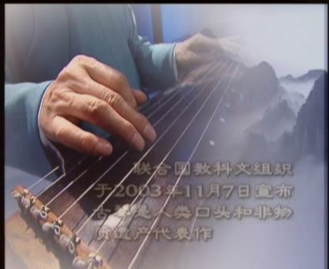 | 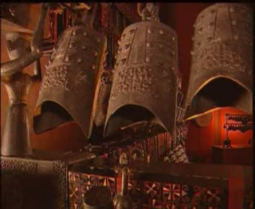 | 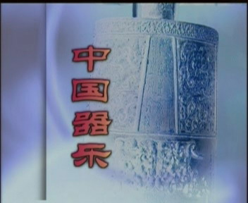

テレビドキュメント
中国の器楽

中国の器楽は長い歴史があり、内容が豊富、形式が多様で、特色に溢れている。軽妙な古琴の弦を通して、『二泉に映える月』や『十面埋伏』のメロディーが漂ってくる。豊富な旋律の打楽器と吹奏楽器、および遠い昔の思い出と変革する現代の知音は心意が合い通じる。そのメロディーは、あるいは哀婉にて幽怨、あるいは悠長にて婉曲、あるいは豪放にて強力である。異なる地方、異なる民族の感動すべき芸術気質は、その音楽を通して世代から世代へと受け継がれ、中華文明の長い歴史を総合的に体現している。

総画策：丁偉 李新
画策：庄麗肖 舒建平
芸術監制：游飛
監督：洪盾
撮影：関冬培
統括：何塔
北京ネットワーク影像製作諮問有限公司 撮影
中外文化交流センター 訳
中華人民共和国文化部対外連絡局 発行

